Міністерство освіти і науки України
Загально освітня школа №48 м. Миколаєва

ПОВІДОМЛЕННЯ
на тему: „Красная книга и пресмыкающиеся”

Виконав: учень 7-го „Б” класу
Іванов Іван

м.Миколаїв 2006р.

КРАСНАЯ КНИГА, название списков редких и находящихся под угрозой исчезновения видов растений и животных. Содержит документальные данные о биологии, распространении, причинах сокращения численности и исчезновения отдельных видов. Сбор информации для Красной книги был начат Международным союзом охраны природы и природных ресурсов в 1949 (выпускается поныне). В 1966 вышли первые тома «Красной книги фактов» («Red Data Book»), в 1979 в соответствующие тома Красной книги было включено: млекопитающих 321 вид и подвид, птиц 485, земноводных 41, пресмыкающихся 141, рыб 194. В ряде стран (Австралия, США, Швеция, Германия, Япония) созданы национальные Красные книги. В СССР Красная книга учреждена в 1974 (к 1983 в ней было: млекопитающих 94 вида и подвида, птиц 80, земноводных 9, пресмыкающихся 37, рыб 9, насекомых 219, ракообразных 2, моллюсков 19, червей 11). В Красную книгу внесено высших сосудистых растений 681 вид, моховидных 32, лишайников 29; грибов 20 видов. На основе Красной книги опубликованы специальные сборники, напр. «Красная книга. Дикая природа в опасности» (1969; русский перевод 1978), «Красная книга СССР. Редкие и находящиеся под угрозой исчезновения виды животных и растений» (тома 1-2, 1984). Красные книги были созданы в России («Красная книга РСФСР: Животные», Москва, 1983; «Красная книга РСФСР: Растения», Москва, 1988), а также в других республиках.

ПРЕСМЫКАЮЩИЕСЯ (рептилии), класс позвоночных животных. Характерно смешанное кровообращение; дышат легкими, температура тела непостоянная, кожа у большинства покрыта роговыми чешуями или щитками (защита от высыхания). К современным пресмыкающимся относятся: черепахи, крокодилы, клювоголовые (гаттерия) и чешуйчатые (ящерицы, амфисбены и змеи). Св. 8000 видов, главным образом в жарких и теплых поясах. Большинство обитает на суше, некоторые в морях. Питаются преимущественно животной пищей. Откладывают яйца, некоторые яйцеживородящие и живородящие. Мясо и яйца некоторых пресмыкающихся употребляют в пищу. Из кожи змей, ящериц и крокодилов изготовляют различные изделия. Численность многих видов (особенно черепах, змей и крокодилов) резко сокращается. Ок. 150 видов и подвидов пресмыкающихся в Красной книге Международного союза охраны природы и природных ресурсов. Наиболее древние пресмыкающиеся появились в среднем карбоне. Достигнув в мезозое расцвета и огромного разнообразия (динозавры, птерозавры и др.), многие группы к концу мезозоя полностью вымерли. Изучением пресмыкающихся занимается герпетология.

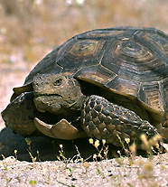
Сухопутная черепаха
ЧЕРЕПАХИ (Testudines, или Chelonia), отряд пресмыкающихся. 12 семейств, объединенных в 2 подотряда: скрытошейные (каймановые, пресноводные, сухопутные, морские, кожистые черепахи и др.), втягивающие шею и голову внутрь панциря, и бокошейные (змеиношейные и пеломедузовые черепахи), загибающие шею сбоку под панцирь, а не втягивающие ее внутрь; всего около 230 видов.
Наземные черепахи распространены на всех материках (кроме Антарктиды), преимущественно в степях и пустынях, и на многих островах, морские виды — в тропических и субтропических зонах.
Характерная особенность строения черепах (исключая кожистую черепаху) — костно-роговой панцирь, состоящий из 2-х щитов, срастающихся с позвонками и ребрами (карапакс и пластрон). Длина панциря от 12 см до 2 м. Самая крупная из современных черепах — кожистая черепаха.
У многих черепах под панцирь прячутся голова, хвост и конечности. Хорошо развиты зрение и обоняние, слух слабый. Челюсти зубов не имеют, покрыты роговыми пластинками. Большинство черепах ведет полуводный образ жизни. Яйца откладывают на суше. В холода и засуху могут впадать в зимнюю и летнюю спячку. Черепахи сухопутные и морские в основном растительноядны, пресноводные — обычно плотоядны (едят рыбу, земноводных, беспозвоночных). Могут месяцами обходиться без пищи.
Мясо и яйца некоторых видов употребляют в пищу; роговые щитки панциря морской черепахи идут на различные поделки. 22 вида, в том числе зеленая (суповая) черепаха, в Красной книге Международного союза охраны природы и природных ресурсов.
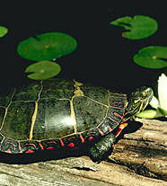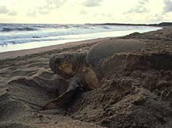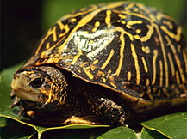
Расписная черепаха Морская черепаха Коробчатая черепаха
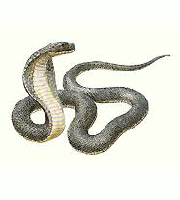
Кобра
ЗМЕИ (Serpentes), подотряд пресмыкающихся отряда чешуйчатых. Около 3000 видов, 13 семейств: ложноногие, ужеобразные, морские змеи, аспиды, гадюки, гремучие змеи и др. Некоторые из них крайне многочисленны, например ужеобразные, включающие в себя половину всех змей, в то время как семейство лучистых змей насчитывает всего два вида.
Тело удлиненное, от 8 см до 10 м (питоны), покрыто чешуей, конечностей нет. Молодые змеи линяют через каждые 3-4 недели, а взрослые — 3-4 раза в год. Роговой слой кожи (выползок) сбрасывается целиком.
Змеи освоили практически все жизненные пространства Земли. Встречаются они на всех материках, кроме Антарктиды. Особенно многочисленны в тропических областях Азии, Африки, Южной Америки и в Австралии. Наибольшее количество змей живет на поверхности земли, населяя различные биотопы — от низменных лугов до альпийских высот, от знойных пустынь до влажных тропических лесов. Представители многих семейств избрали основным местом для жизни деревья, например, собакоголовый удав (Corallus caninus), родившись на ветвях, почти никогда не спускается на землю. А вот песчаный удавчик (Eryx miliaris), гадюка Авиценны (Cerastes vipera), целые семейства, такие как слепуны (Typhlopidae), узкоротые (Leptoty phlopidae), щитохвостые (Uropeltidae), предпочли роющий образ жизни.
Все змеи отлично плавают, а бородавчатые змеи (Acrochordus) всю жизнь проводят в воде. Образ жизни змей наложил отпечаток и на их внешний облик. Так, роющие змеи имеют короткое, но сильное тело, различные приспособления на голове, помогающие им продвигаться в толще земли. Древесные змеи обладают длинным телом и цепким хвостом, у многих видов на брюшных щитках имеются гребни, облегчающие фиксацию на ветвях.
Ядовитые змеи (мамбы, эфа, гюрза, кобра и др.) опасны для людей и домашних животных. Змеиный яд используют в медицине. Численность многих видов сокращается. 26 видов и подвидов в Красной книге Международного союза охраны природы и природных ресурсов (МСОП).
Окраска змей очень сложна и разнообразна, включает все цвета спектра в комбинациях различных геометрических фигур. Кроме удивительного разнообразия в окраске, змеи обладают дополнительными «украшениями» в виде рогов и др., иногда «украшения» имеются на хвосте.
Длительность жизни змей относительно велика — от 20 до 40 лет. Все змеи — хищники, питаются мелкими млекопитающими, ящерицами, лягушками, птицами, их яйцами, рыбой, насекомыми и другими беспозвоночными. Добычу заглатывают живой либо предварительно удушенной или убитой ядом. Некоторые змеи питаются каким-либо одним видом корма. Например, стрела-змея питается исключительно ящерицами, такой же корм предпочитают медянки, удавчики, полозы. Ужи обычно охотятся на лягушек, мелких рыб.
Спариваются змеи, как правило, весной. Большинство размножаются, откладывая яйца, покрытые кожистой оболочкой, другие — путем яйцеживорождения. В кладке бывает от 2-5 до нескольких десятков яиц, число детенышей обычно не превышает 10, реже 15 змеек. Инкубация яиц продолжается от 2-3 недель до 2-2,5 месяцев. У живородящих змей беременность длится 2,5-4 месяца.
Разнообразные виды змей характерны и для России. В ее средней полосе распространены обыкновенный уж, узорчатый полоз, обыкновенная гадюка и обыкновенный щитомордник. На юге Европейской части России и на Кавказе обитают медянка, желтобрюхий и четырехполосый полозы. В пустынных и степных районах распространены песчаный и восточный удавчики, водяной уж, стрела-змея, степная гадюка.
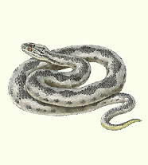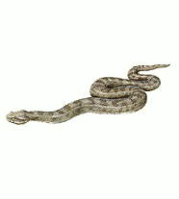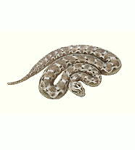
Гадюка обыкновенная Гюрза Эфа

КРОКОДИЛЫ, отряд водных пресмыкающихся. Длина до 7 м (нильский крокодил). 21 вид, в тропиках. Живут в реках, озерах и болотах. Питаются главным образом рыбой. 3 семейства: гавиалы, аллигаторы и настоящие крокодилы. Численность резко сокращается. 26 видов и подвидов в Красной книге Международного совета охраны природы и природных ресурсов. В США, Японии, на Кубе и в ряде других стран крокодилов разводят на фермах.
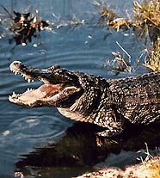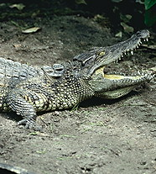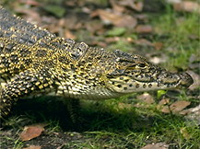
Нильский,гребнистый и кубинський крокодил.
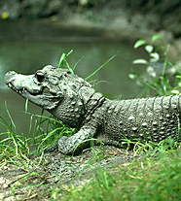
Карликовый крокодил.

